Rallye Lecture Cycle 3 | Du silence... s’il vous plait !  Estelle Nectoux (éditions Lire C’est Partir) |  | 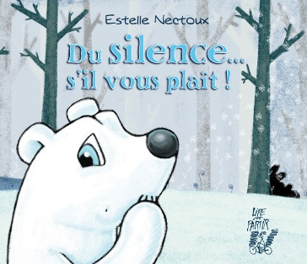
1 - Durant quelle saison cette histoire se déroule-t-elle ?  a) Elle se passe en automne.  b) Elle se passe au printemps.  c) Elle se passe en hiver. |  | 6 - Quel animal revêt une écharpe ?  a) C’est un renard.  b) C’est un lion.  c) C’est une girafe.
2 - Quel animal est caché dans la première moufle ?  a) C’est une fourmi.  b) C’est une souris.  c) C’est un écureuil. |  | 7 - Que demande le sanglier à l’ours ?  a) De le cacher derrière lui.  b) Ce qu’il pense de son jean.  c) Où sont les toilettes.
3 - Que veut faire cet animal avec cette moufle ?  a) Il veut y passer la nuit.  b) Il veut l’offrir à sa fiancée.  c) Il veut la détricoter. |  | 8 - Que trouve l’ours ?  a) Il trouve des skis.  b) Il trouve un manteau.  c) Il trouve des lunettes.
4 - Quel animal s’empare de la deuxième moufle ?  a) C’est un oiseau.  b) C’est un loup.  c) C’est une limace. |  | 9 - Pourquoi l’homme est-il sorti de son chalet ?  a) Pour faire une randonnée.  b) Pour chercher du bois.  c) Pour faire une partie de cache-cache.
5 - Que trouve le lapin ?  a) Il trouve une botte.  b) Il trouve un serre-tête.  c) Il trouve un bonnet. |  | 10 - Pourquoi les habits de l’homme étaient-ils dans la forêt ?  a) Il les a semés pour retrouver son chemin.  b) Des voleurs les lui avaient pris.  c) Il avait bien trop chaud et s’est déshabillé.

Rallye Lecture Cycle 3 |  |  |  |  | Du silence... s’il vous plait !  Estelle Nectoux (éditions Lire C’est Partir)
CORRECTION
1 - Durant quelle saison cette histoire se déroule-t-elle ?  c) Elle se passe en hiver. |  |  |  |  |  |  | 6 - Quel animal revêt une écharpe ?  a) C’est un renard.
2 - Quel animal est caché dans la première moufle ?  b) C’est une souris. |  |  |  |  |  |  | 7 - Que demande le sanglier à l’ours ?  b) Ce qu’il pense de son jean.
3 - Que veut faire cet animal avec cette moufle ?  b) Il veut l’offrir à sa fiancée. |  |  |  |  |  |  | 8 - Que trouve l’ours ?  b) Il trouve un manteau.
4 - Quel animal s’empare de la deuxième moufle ?  a) C’est un oiseau. |  |  |  |  |  |  | 9 - Pourquoi l’homme est-il sorti de son chalet ?  b) Pour chercher du bois.
5 - Que trouve le lapin ?  c) Il trouve un bonnet. |  |  |  |  |  |  | 10 - Pourquoi les habits de l’homme étaient-ils dans la forêt ?  a) Il les a semés pour retrouver son chemin.
Question | 1 | 2 | 3 | 4 |  | 5 |  | 6 | 7 | 8 | 9 | 10
Points | 1 | 1 | 1 | 1 |  | 1 |  | 1 | 1 | 1 | 1 | 1

